电化学原位红外测试单
一、原位电化学红外测试介绍


1.可提供三电极测试系统（工作电极，参比电极Ag/AgCl、SCE、Hg/HgO，对电极高纯石墨、铂丝）
2.红外晶体：硅晶体
注意事项
1 原位电催化红外样品准备10 mg以上，将待测材料制备成浆料涂覆于硅晶*----+++++++*P体上；
2 如果需要通气，有氮气、氩气、氧气、二氧化碳、氢气；
3 组装原位池以后，如果客户终止测试的，需要客户承担500元工时费。（测试的特殊性，望理解）。

- 样品信息以及测试条件确认
1.样品材料成分、尺寸？
MnO2 粉末状态、纳米棒、纳米棒约为1.4 μm，直径约为35 nm
2.是否为单原子或者团簇样品？
否
3.做哪种电催化体系？
碱性（0.1mol KOH）环境下ORR（氧还原）
4.电压窗口范围，写清楚电压相对的参比电极
-1.0V-0.8V vs.饱和甘贡电极
5.电催化体系参比电极和对电极分别是什么 饱和甘贡电极 、碳棒
6.红外扫描范围（扫描范围，没有主要峰的区域没必要测，硅晶体的光谱窗口是1000-4000cm⁻¹；窗口以外的波数数据可能干扰大，谨慎选择!!!）
1000-4000cm⁻¹
7.测试模式（外反射模式或内反射模式）
内反射模式
8.重点关注哪个峰在原位过程中的变化？
1000-1100之间的*OOH的峰，1429附近的吸附的O-O的峰，1525附近H-O-H的峰
9.电解液什么成分，反应的气氛有无特殊要求？
电解液（0.1molKOH）需要通氧气（普氧即可）
10.需要说明浆料制备工艺，如需要的导电剂和粘结剂类型，以及活性物质、导电剂和粘结剂的比例（Nafion的磺酸根在1200cm⁻¹附近有峰，在负电位下会逐渐被排斥离开表面，对附近峰有覆盖）
总1ml墨水 3mg催化剂（待测样品）+2mg炭黑 655微升异丙醇，325微升去离子水，20微升Nafion
滴加6微升到镀金晶体

11.电极测试原位前是否需要活化，如果需要请提供活化条件
需要CV曲线活化，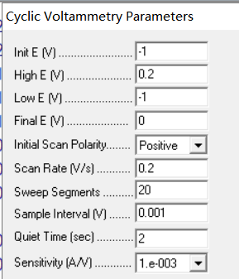

12.如果是采用i-t测试 确认是按照恒压不同时间采点还是变压不同电压间隔采点
变压不同电压间隔采点 每隔0.1V（100mV)
- 附录类似材料原位红外数据的参考文献，可单独发群里；如果没有相关参考文献提供的，只要峰位出现变化（含微弱变化），就认为本次测试成功了。
10.1039/d3ta03055e
10.1021/acscatal.2c06099
14.如果是因为隐瞒样品信息或者自己知道本材料的注意点未列出的，概不负责的哦，望理解。

